Сверху вниз, наискосок!
Драгунский В. Ю. Д
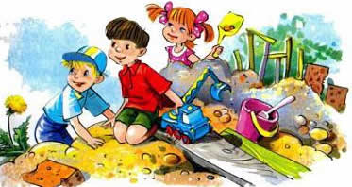
В то лето, когда я еще не ходил в школу, у нас во дворе был ремонт. Повсюду валялись кирпичи и доски, а посреди двора высилась огромная куча песку. И мы играли на этом песке в «разгром фашистов под Москвой», или делали куличики, или просто так играли ни во что.
Нам было очень весело, и мы подружились с рабочими и даже помогали им ремонтировать дом: один раз я принес слесарю дяде Грише полный чайник кипятку, а второй раз Алёнка показала монтерам, где у нас черный ход. И мы еще много помогали, только сейчас я уже не помню всего.
А потом как-то незаметно ремонт стал заканчиваться, рабочие уходили один за другим, дядя Гриша попрощался с нами за руку, подарил мне тяжелую железку и тоже ушел.
И вместо дяди Гриши во двор пришли три девушки. Они все были очень красиво одеты: носили мужские длинные штаны, измазанные разными красками и совершенно твердые. Когда эти девушки ходили, штаны на них гремели, как железо на крыше. А на головах девушки носили шапки из газет. Эти девушки были маляры и назывались: бригада. Они были очень веселые и ловкие, любили смеяться и всегда пели песню «Ландыши, ландыши». Но я эту песню не люблю. И Аленка. И Мишка тоже не любит. Зато мы все любили смотреть, как работают девушки-маляры и как у них все получается складно и аккуратно. Мы знали по именам всю бригаду. Их звали Санька, Раечка и Нелли.
И однажды мы к ним подошли, и тетя Саня сказала:
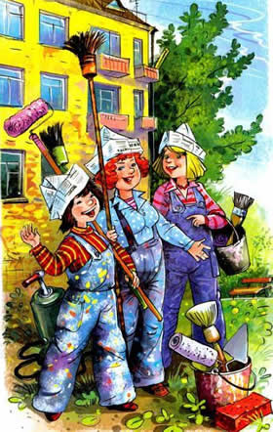
– Ребятки, сбегайте кто-нибудь и узнайте, который час.
Я сбегал, узнал и сказал:
– Без пяти двенадцать, тетя Саня…
Она сказала:
– Шабаш, девчата! Я – в столовую! – и пошла со двора.
И тетя Раечка и тетя Нелли пошли за ней обедать.
А бочонок с краской оставили. И резиновый шланг тоже.
Мы сразу подошли ближе и стали смотреть на тот кусочек дома, где они только сейчас красили. Было очень здорово: ровно и коричнево, с небольшой краснотой. Мишка смотрел-смотрел, потом говорит:
– Интересно, а если я покачаю насос, краска пойдет?
Аленка говорит:
– Спорим, не пойдет!
Тогда я говорю:
– А вот спорим, пойдет!
Тут Мишка говорит:
– Не надо спорить. Сейчас я попробую. Держи, Дениска, шланг, а я покачаю.
И давай качать. Раза два-три качнул, и вдруг из шланга побежала краска! Она шипела, как змея, потому что на конце у шланга была нахлобучка с дырочками, как у лейки. Только дырки были совсем маленькие, и краска шла, как одеколон в парикмахерской, чуть-чуть видно.
Мишка обрадовался и как закричит:
– Крась скорей! Скорей крась что-нибудь!
Я сразу взял и направил шланг на чистую стенку. Краска стала брызгаться, и там сейчас же получилось светло-коричневое пятно, похожее на паука.
– Ура! – закричала Аленка. – Пошло! Пошло-поехало! – и подставила ногу под краску.
Я сразу покрасил ей ногу от колена до пальцев. Тут же, прямо у нас на глазах, на ноге не стало видно ни синяков, ни царапин! Наоборот, Аленкина нога стала гладкая, коричневая, с блеском, как новенькая кегля.
Мишка кричит:
– Здорово получается! Подставляй вторую, скорей!
И Аленка живенько подставила вторую ногу, а я моментально покрасил ее сверху донизу два раза.
Тогда Мишка говорит:
– Люди добрые, как красиво! Ноги совсем как у настоящего индейца! Крась же ее скорей!
– Всю? Всю красить? С головы до пят?
Тут Аленка прямо завизжала от восторга:
– Давайте, люди добрые! Красьте с головы до пят! Я буду настоящая индейка.
Тогда Мишка приналег на насос и стал качать во всю ивановскую, а я стал Аленку поливать краской. Я замечательно ее покрасил: и спину, и ноги, и руки, и плечи, и живот, и трусики. И стала она вся коричневая, только волосы белые торчат.

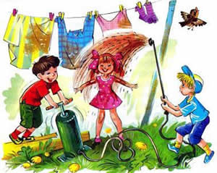
Я спрашиваю:
– Мишка, как ты думаешь, а волосы красить?
Мишка отвечает:
– Ну конечно! Крась скорей! Быстрей давай!
И Аленка торопит:
– Давай-давай! И волосы давай! И уши!
Я быстро закончил ее красить и говорю:
– Иди, Аленка, на солнце пообсохни! Эх, что бы еще покрасить?
А Мишка:
– Вон видишь, наше белье сушится? Скорей давай крась!
Ну с этим-то делом я быстро справился! Два полотенца и Мишкину рубашку я за какую-нибудь минуту так отделал, что любо-дорого смотреть было!
А Мишка прямо вошел в азарт, качает насос, как заводной. И только покрикивает:
– Крась давай! Скорей давай! Вон и дверь новая на парадном, давай, давай, быстрее крась!
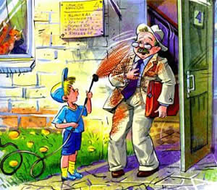
И я перешел на дверь. Сверху вниз! Снизу вверх! Сверху вниз, наискосок!
И тут дверь вдруг раскрылась, и из нее вышел наш управдом Алексей Акимыч в белом костюме.
Он прямо остолбенел. И я тоже. Мы оба были как заколдованные. Главное, я его поливаю и с испугу не могу даже догадаться отвести в сторону шланг, а только размахиваю сверху вниз, снизу вверх. А у него глаза расширились, и ему в голову не приходит отойти хоть на шаг вправо или влево…
А Мишка качает и знай себе ладит свое:
– Крась давай, быстрей давай!
И Аленка сбоку вытанцовывает:
– Я индейка! Я индейка!
Ужас!
…Да, здорово нам тогда влетело. Мишка две недели белье стирал. А Аленку мыли в семи водах со скипидаром…
Алексею Акимычу купили новый костюм. А меня мама вовсе не хотела во двор пускать. Но я все-таки вышел, и тетя Саня, Раечка и Нелли сказали:
– Вырастай, Денис, побыстрей, мы тебя к себе в бригаду возьмем. Будешь маляром!
И тех пор я стараюсь расти быстрей.

